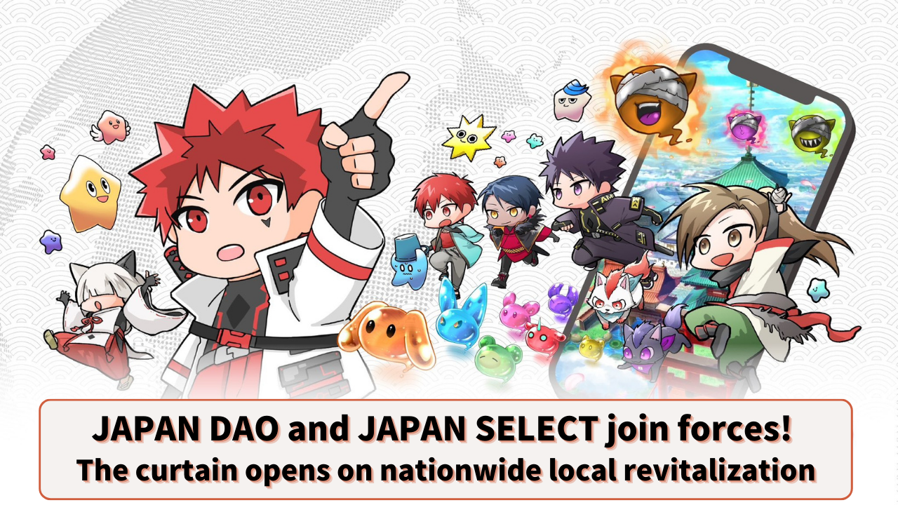

**JAPAN DAO e JAPAN SELECT se Unem! Início da Revitalização Local em Escala Nacional**

# Introdução

Olá a todos da família JAPAN DAO!

Hoje, temos notícias emocionantes sobre um novo desafio para o JAPAN DAO.

A maior comunidade de personagens do mundo, "JAPAN DAO", e a mídia regional "JAPAN SELECT" formaram uma parceria estratégica para promover a revitalização local em todo o Japão através do "Projeto Digital Local Nacional".

Vamos dar uma olhada mais de perto em como essa parceria revolucionária transformará as regiões de todo o Japão.

# O que é o Projeto Digital Local Nacional?

O "Projeto Digital Local Nacional" é uma iniciativa de revitalização regional usando tecnologias digitais avançadas, como NFTs (tokens não fungíveis).

JAPAN DAO e JAPAN SELECT trabalharão juntos para descobrir e divulgar as maravilhas das 47 prefeituras do Japão, tanto nacional quanto internacionalmente.

## Especificamente:

JAPAN SELECT: Fornece informações sobre os encantos de cada região.

JAPAN DAO: Planeja e apoia iniciativas de revitalização local.

Este projeto explorará profundamente as características únicas e as atrações de cada região, transmitindo histórias e informações turísticas de uma perspectiva única. Espera-se que forneça informações detalhadas, incluindo a história, cultura e sentimentos das pessoas que vivem lá, não apenas guias turísticos simples.

# Que tipo de mídia é o JAPAN SELECT?

JAPAN SELECT é uma mídia regional que fornece informações sobre deliciosas comidas, lindos pontos turísticos, hotéis confortáveis e eventos divertidos em todo o Japão.

O que é impressionante é que eles têm 1,6 milhão de seguidores no Instagram e TikTok, alcançando cerca de 500 milhões de visualizações anuais! Eles são amplamente apoiados por gerações de jovens a meia-idade.

## Características do JAPAN SELECT:

* Cobre informações regionais de todas as 47 prefeituras.
* Usa Instagram e TikTok para disseminação de informações.
* Alcança um amplo grupo de idades, principalmente de 25-34 anos (35%) e 35-44 anos (25%).
* Adotado por mais de 500 empresas em um ano de serviço.
* Tem um histórico de sucesso em revitalização regional em colaboração com governos locais e empresas.

Ao se associar com o JAPAN DAO, foi formado um time poderoso que pode disseminar os encantos do Japão tanto da perspectiva digital quanto real.

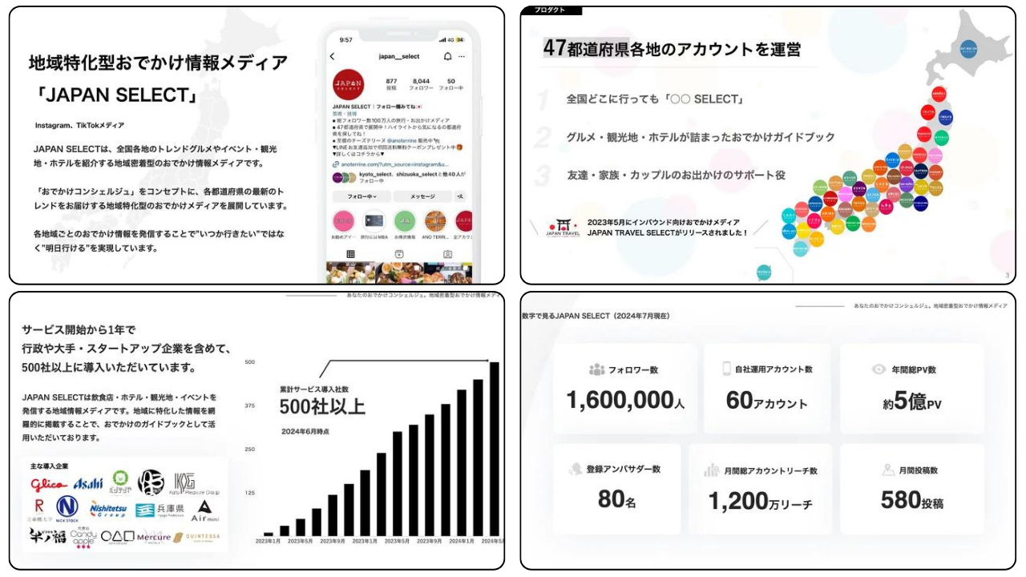

# Mudanças Trazidas pela Parceria

* Os encantos escondidos do Japão serão divulgados ao mundo.
* Contribuirá para a revitalização da economia local.
* Propostas de novos estilos de turismo.
* Revitalização local liderada pela comunidade.
* Aumento do interesse dos jovens pelas áreas locais.

# Data de Início do Projeto

Este projeto começará oficialmente em agosto de 2024. As atividades específicas em cada região serão desenvolvidas progressivamente.

Esperamos que a família JAPAN DAO também forneça informações sobre deliciosas comidas, lindos pontos turísticos, hotéis confortáveis e eventos divertidos em sua região, e proponha ideias para a implementação do projeto!

# Resumo

Espera-se que os encantos do Japão se espalhem pelo mundo através da colaboração entre JAPAN DAO e JAPAN SELECT. Esta parceria pode ser vista como uma iniciativa revolucionária que visa promover uma nova forma de revitalização local, integrando tecnologia digital e encantos regionais.

Vamos apoiar este novo desafio como a família JAPAN DAO! Redescubra os encantos de sua cidade natal ou região favorita e pense juntos em como transmiti-los ao mundo.

E se você quiser saber mais sobre as atividades do JAPAN DAO, siga as contas oficiais abaixo para obter as informações mais recentes rapidamente!

🐦 X (antigo Twitter): @japannftmuseum

💬 Discord: JAPAN DAO oficial

📸 Instagram: @japannftmuseum

Por favor, sigam e curtam 💛!